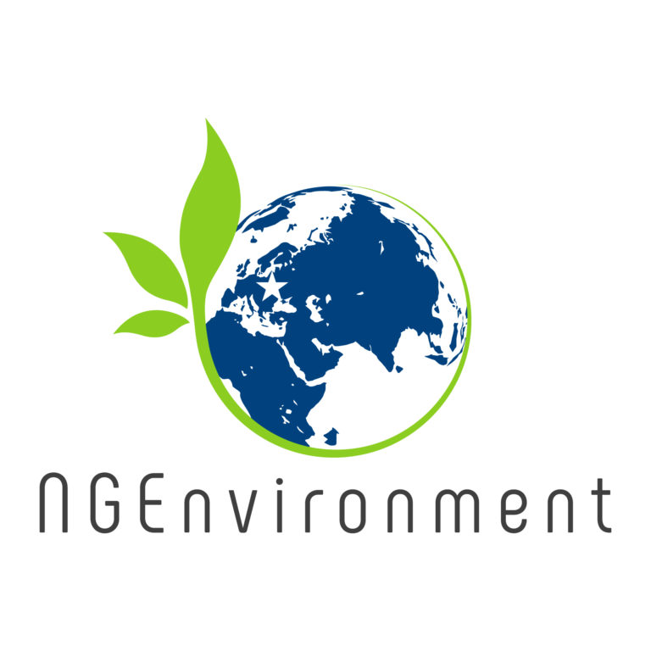
Förderung der aktiven europäischen Bürgerschaft und Nachhaltigkeit durch ökologisches Denken durch NGOs [NGEnvironment]

Erasmus+-Projekt für Zusammenarbeit bei Innovation und Austausch bewährter Verfahren
Strategische Partnerschaften für die Erwachsenenbildung
2018-1-DE02-KA204-005014

ENGAGEMENT-TOOLKIT

Broschüre 2

„Förderung der aktiven Bürgerschaft und Nachhaltigkeit in Europa durch ökologisches Denken von NGOs“ [Akronym NGEnvironment] ist ein von der Europäischen Kommission finanziertes Erasmus+-Projekt zur Zusammenarbeit bei Innovationen und zum Austausch bewährter Verfahren - Strategische Partnerschaften für die Erwachsenenbildung. Das Projekt hat die Referenznummer 2018-1-DE02-KA204-005014 und läuft vom 1. September 2018 bis 31. August 2021. Unter der Koordination der Universität Paderborn aus Deutschland wird das Projekt von einem Konsortium aus 8 EU-Ländern durchgeführt.
Seite 1
NGEnvironment stellt einen relevanten Beitrag im Hinblick auf die horizontalen Prioritäten der EU zur Verbesserung der relevanten und hochrangigen Grund-und Querschnittskompetenzen der EU-Bürger im Rahmen der Erwachsenenbildung und unter dem Gesichtspunkt des lebenslangen Lernens dar, da es darauf abzielt, neue Führungskräfte für das Change Engagement zu befähigen, unternehmerische, fremdsprachliche und digitale Fähigkeiten zu verbessern und die Beschäftigungsfähigkeit, die sozialpädagogische und berufliche Entwicklung durch NGO-Aktionen zu fördern.

Durch die Befähigung von NGO-Führungskräften wird NGEnvironment dazu beitragen, das Angebot an hochwertigen Lernangeboten, dass auf die Bedürfnisse von gering qualifizierten Erwachsenen zugeschnitten ist, zu verbessern. Dadurch sollen sie Sprach- und Entrepreneurship-Fähigkeiten unter Anerkennung dieser erwerben.
Erasmus+-Projekt für Zusammenarbeit bei Innovation und Austausch bewährter Verfahren
Strategische Partnerschaften für die Erwachsenenbildung
2018-1-DE02-KA204-005014

NGEnvironment ist speziell auf das erwachsene Publikum zugeschnitten, fördert den sozialen Zusammenhalt, Talente, berücksichtigt die spezifischen Bedürfnisse der Erwachsenen und bietet neue Lernansätze durch einen ganzheitlichen, partizipativen, motivierenden, pädagogischen Prozess, der letztlich zur Entwicklung vieler Schlüsselkompetenzen mit langfristiger Wirkung auf die aktive europäische Bürgerschaft zur Nachhaltigkeit führen soll.

Die soziale Eingliederung wird erreicht, da NGEnvironment darauf abzielt, neue NGO-Führungskräfte auszubilden, die gleiche Lernchancen für alle zu bieten und deren Geschlecht, Religion, kulturellen Hintergrund, Alter usw. zu berücksichtigen. Das Projekt möchte die soziale Integration fördern, indem es Arbeitsplätze für sozial benachteiligte oder gering qualifizierte Menschen schafft.

Die Hauptziele von NGEnvironment sind:
● Die Entwicklung einer neuen Generation von NGO-Führungskräften zu unterstützen;
● Relevante Unterstützung für bestehende und zukünftige NGO-Führungskräfte zu leisten;
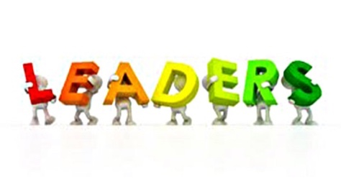
● An der Spitze von Strategien und Programmen zur Führungskräfteentwicklung zu stehen, die Best-Practice-Beispiele und aktuelle Erfahrungen/ Expertisen aus einer Vielzahl von Ländern und Kulturen in ganz Europa (Süden, Norden und Mitte) einbeziehen.
Erasmus+-Projekt für Zusammenarbeit bei Innovation und Austausch bewährter Verfahren
Strategische Partnerschaften für die Erwachsenenbildung
2018-1-DE02-KA204-005014
2018-1-DE02-KA204-005014

Seite 2
Tätigkeiten und Ergebnisse, die im Rahmen des NGEnvironment Projekts vorgesehen sind:
● Ein erster Forschungsbericht, um den Stand der Technik zu ermitteln.
● Zwei Trainingspakete für NGO-Mentoren und neue NGO-Führungskräfte.
● Eine Online-Plattform und Informationsstelle (eine Sammlung von Ergebnissen, Best Practices und Vorbildern).
● Ein Engagement Toolkit, dass eine breite Öffentlichkeitswirkung des Projekts gewährleistet und zur Mitwirkung motiviert.
● Lehrreiche Videos mit Best Practice-Beispielen von NGOs.
● Ein „Überlebensleitfaden für die Gründung und Finanzierung von NGOs".
● Ein Laienbericht, der die Beweggründe, die Ziele, die wichtigsten Schlussfolgerungen und die daraus resultierenden Fallstudien des gesamten Projekts erläutert.
● Eine Dokumentenstrategie, in der dargelegt wird, warum ein Wechsel des politischen Ansatzes zur Unterstützung von NGO relevant sein könnte.

Die Partner, die dieses ambitionierte Projekt umsetzen, sind:
1. Universität Paderborn (Deutschland) - Projektkoordinator
2. Rightchallenge - Associação (Portugal)
3. Society for Environmental Education of Korinthia (Griechenland)
4. Acrosslimits LTD (Malta)
5. Future in Perspective Limited (Irland)
6. Asociación Cultural y Medioambiental Permacultura Cantabria (Spanien)
7. Sinergie Societa Consortile a Responsabilita Limitata (Italien)
8. Grupul pentru Integrare Europeană (Rumänien)
Erasmus+-Projekt für Zusammenarbeit bei Innovation und Austausch bewährter Verfahren
Strategische Partnerschaften für die Erwachsenenbildung
2018-1-DE02-KA204-005014

Seite 3
NGEnvironment beabsichtigt unter anderem, naszierende NGO-Führungskräfte und bestehende NGO-Führungskräfte zu inspirieren und Führung und Bürgerbeteiligung zu motivieren.

Über NGOs...
Erasmus+-Projekt für Zusammenarbeit bei Innovation und Austausch bewährter Verfahren
Strategische Partnerschaften für die Erwachsenenbildung
2018-1-DE02-KA204-005014

Seite 4
Nichtregierungsorganisationen oder allgemein als NGO (NRO) bekannt, sind rechtlich konstituierte Organisationen, die von Menschen gegründet wurden, die unabhängig von jeglicher Form von Regierung agieren. NGOs spielen eine wichtige Rolle bei der sozialen Entwicklung eines Staates, einer Nation oder Gemeinschaft. Für die ordnungsgemäße Entwicklung eines bestimmten Landes oder einer bestimmten Region ist es sehr wichtig, die Menschen für ihre Rechte und Pflichten zu sensibilisieren. In erster Linie sind die NGO dafür verantwortlich, das Wissen unter der gesamten Bevölkerung zu verbreiten und sie für ihre Rechte zu sensibilisieren. Dies ist sowohl die größte Rolle als auch die größte Herausforderung für die NGOs. NGOs benötigen eine effiziente und effektive Gruppe von professionellen Mitgliedern, die in der Lage sind, die Unterstützer auf dem Laufenden zu halten und sie zu motivieren [...].
(Quelle: https://targetstudy.com/articles/importance-of-ngo-s-in-society.html)

So starten Sie eine erfolgreiche NGO in 10 Schritten
(Quelle: https://matadornetwork.com/change/how-to-start-a-successful-NRO-in-10-steps/)
Schritt 1: Testen Sie das Gewässer
Bevor Sie Ihre eigene NGO gründen, sollten Sie sich für eine Weile einer NGO anschließen, die ähnliche Aufgaben erfüllt.
Schritt 2: Beginnen Sie mit dem richtigen Fuß
Sie müssen sich ständig bemühen, sich von Ihrem Job zu lösen.
Schritt 3: Klärung Ihrer Ziele
Setzen Sie sich und der NGO klare und erreichbare Ziele.
Schritt 4: Erstellung eines Aktionsplans
Ein Aktionsplan ist Ihre Chance, eine NGO effektiv zu machen, mögliche negative Auswirkungen anzugehen und sicherzustellen, dass Ihre NGO Spender und Freiwillige anzieht.
Schritt 5: Erstellen einer Website
Eine gute Website hilft Ihnen, die Bekanntheit zu erhöhen, Freiwillige zu gewinnen, die Finanzierung zu sichern und einen professionellen Auftritt zu gewährleisten.
Schritt 6: Lernen Sie es kennen
Lokale Kenntnisse sind unerlässlich. Eine gute Nutzung der lokalen Kenntnisse kann eine NGO wirklich effektiv machen.
Schritt 7: Bewertung des Finanzbedarfs Ihrer NGOs
In der Regel erfordert Geld, wenn dies überhaupt fließt, viel Papierkram und ist teilweise mit Auflagen verbunden. Die Qualität der Arbeit einer NGO und der Höhe ihrer Finanzierung hängen oft gegenläufig zusammen. Der entscheidende Punkt ist es, den Geldbedarf Ihrer NGO zu minimieren.
Schritt 8: Netzwerk, Netzwerk, Netzwerk, Netzwerk, Netzwerk
Schließen Sie Freundschaften mit Menschen und Organisationen, die ähnliche Arbeit leisten, damit Sie aus ihren Erfolgen und Fehlern lernen können. Networking hilft Ihnen zu wissen, wann Sie sich zusammenschließen und wann Sie Ihre Bemühungen aufteilen müssen, um eine maximale Effektivität zu erzielen.
Erasmus+-Projekt für Zusammenarbeit bei Innovation und Austausch bewährter Verfahren
Strategische Partnerschaften für die Erwachsenenbildung
2018-1-DE02-KA204-005014

Seite 5
Schritt 9: Finden Sie das Gleichgewicht
Seien Sie realistisch, wie viel Zeit Sie Ihrer NGO geben willst. Die Übernahme von Projekten jenseits Ihrer komfortablen Grenzen bringt auf Dauer keinen großen Nutzen. Der Schlüssel zum Erfolg ist es, das Gleichgewicht zwischen Arbeit und Privatleben zu finden.
Schritt 10: Alles neu bewerten
Treten Sie einen Schritt zurück und schauen Sie sich an, was Sie erreicht haben und wohin es gehen soll. Ihr eigenes Bewusstsein ist das beste Instrument, um eine zu hohe Gewichtung der NGO zum Nachteil der Sache zu vermeiden. Zögern Sie jedoch nicht, jemanden von außerhalb Ihrer NGO um eine Bewertung zu bitten. Mit einem ständigen Bewusstsein können Sie Ihren Fokus und Ihre Ressourcen auf Ihre ursprünglichen Ziele ausrichten.
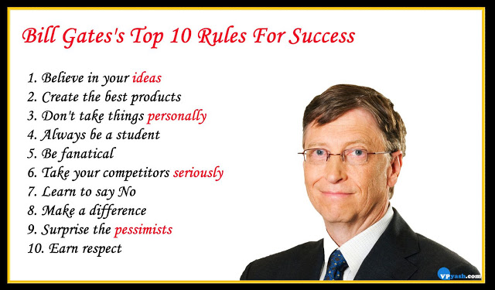

(Quelle: https://www.google.com/url?sa=i&source=images&cd=&ved=2ahUKEwibyr7n_uTlAhWHy6QKHRldBvcQjRx6BAgBEAQ&url=http%3A%2F%2Fwww.vpyash.com%2F2017%2F02%2FBill-Gates-top-10-rules-for-success.html&psig=AOvVaw3KW_5axBw5ugZfgxhDMZmQ&ust=1573658887744936)

Erasmus+-Projekt für Zusammenarbeit bei Innovation und Austausch bewährter Verfahren
Strategische Partnerschaften für die Erwachsenenbildung
2018-1-DE02-KA204-005014

Seite 6
Über NGOs und Bürgerbeteiligung...
Erasmus+-Projekt für Zusammenarbeit bei Innovation und Austausch bewährter Verfahren
Strategische Partnerschaften für die Erwachsenenbildung
2018-1-DE02-KA204-005014

Ein grundlegender Aspekt eines demokratischen Staates ist das Recht seiner Bürger, an Entscheidungsprozessen teilzunehmen. Der Erfolg von Entwicklung und partizipatorischer Regierungsführung hängt sowohl von einem robusten Staat als auch von einer aktiven Zivilgesellschaft mit gesundem bürgerschaftlichem Engagement ab. Eine stärkungsfähige und aktive Bürgerschaft ist ein Selbstzweck: unerlässlich für integratives Wachstum und nationales Eigentum.
(Quelle : Entwicklungsprogramm der Vereinten Nationen, https://www.undp.org/content/undp/en/home/partners/civil_society_organizations/civic_engagement_dialogue_series.html )

Seite 7
Zu den Aktivitäten von NGOs gehören unter anderem Umwelt-, Sozial-, Lobby- und Menschenrechtsarbeit. Sie können sich für soziale oder politische Veränderungen auf breiter Ebene oder lokal einsetzen. NGOs spielen eine entscheidende Rolle bei der Entwicklung der Gesellschaft, der Verbesserung der Gemeinschaften und der Förderung der Bürgerbeteiligung.
(Quelle: https://grantspace.org/resources/knowledge-base/ngo-definition-and-role/ )
NGO sind für die Demokratie von entscheidender Bedeutung!

Gedanken zur Bürgerbeteiligung und -beteiligung – berühmte Zitate
- „Was aus Sicht des Sozialkapitals und des bürgerschaftlichen Engagements wirklich zählt, ist nicht nur die nominale, sondern die aktive und engagierte Mitgliedschaft."
(Robert Putnam, US-amerikanischer Politikwissenschaftler)

- „Bürgerschaftliches Engagement ist eine Lebensweise, eine Art Reflex auf jede kleine und große Entscheidung in unserem täglichen Leben."
(Nelly Corbel, Direktorin der Lazord Academy, der American University in Kairo Ägypten)

- „Bürgerengagement bedeutet, daran zu arbeiten, das bürgerschaftliche Leben unserer Gemeinschaften zu verändern und die Kombination von Wissen, Fähigkeiten, Werten und Motivation zu entwickeln, um diesen Unterschied zu bewirken. Es bedeutet, die Lebensqualität in einer Gemeinschaft zu fördern sowohl durch politische als auch durch unpolitische Prozesse."
(Thomas Ehrlich, beratender Professor an der Stanford Graduate School of Education)

Erasmus+-Projekt für Zusammenarbeit bei Innovation und Austausch bewährter Verfahren
Strategische Partnerschaften für die Erwachsenenbildung
2018-1-DE02-KA204-005014

Seite 8
„Die erste Lektion in der Staatsbürgerkunde ist, dass eine effiziente Regierung zu Hause beginnt.“ „Wählen ist ein bürgerliches Sakrament.“
(Pfarrer Theodore Martin Hesburgh, zum Priester der Kongregation des Heiligen Kreuzes, Präsident der Universität Notre Dame (1952–1987); Pädagoge, Autor, Beamter und Sozialaktivist; er erhielt 1964 die Presidential Medal of Freedom der Vereinigten Staaten und die Goldmedaille des Kongresses im Jahr 2000)

Zeit für ein kurzes Quiz...

1. Welches der folgenden Aussagen ist ein Vorteil der Bürgerbeteiligung? (nur eine Antwort ist richtig)
- eine kontrollierende Regierung;
- zum Wohle der Machthaber zu arbeiten;
- sich von den Problemen anderer zu lösen;
- die Lebensbedingungen in unseren Gemeinden verbessern.
Erasmus+-Projekt für Zusammenarbeit bei Innovation und Austausch bewährter Verfahren
Strategische Partnerschaften für die Erwachsenenbildung
2018-1-DE02-KA204-005014

Seite 9
2. Welche der folgenden Punkte wären NICHT das Ergebnis einer Bürgerbeteiligung? (nur eine Antwort ist richtig)
- soziale Isolation;
- verstärktes Engagement in der Gemeinde;
- niedrigere Kriminalitätsraten;
- informierte Bürger.

(Quelle: https://study.com/academy/practice/quiz-worksheet-civic-participation.html
Richtige Antworten: 1d; 2a.
Sei eine Führungskraft, lehre Führung, inspiriert andere, Führungspersönlichkeiten zu werden!

Besuchen Sie unsere NGEnvironment-Website unter:

www.ngenvironment-project.eu
Erasmus+-Projekt für Zusammenarbeit bei Innovation und Austausch bewährter Verfahren
Strategische Partnerschaften für die Erwachsenenbildung
2018-1-DE02-KA204-005014

Seite 10
